**Инструкция для участника ВсОШ**

Инструкция предназначена для пользователей модуля «Образовательная организация» автоматизированной информационной системы «Сетевой город. Образование» (АИС СГО, Система), участвующих во «Всероссийской олимпиаде школьников» на школьном уровне.

Функционал, позволяющий регистрироваться участникам на школьный этап ВсОШ в Системе Всероссийской олимпиады школьников (ВсОШ) для учащихся образовательных организаций, доступен пользователям модуля АИС СГО «Образовательная организация».

Вход в Систему участнику мероприятий ВсОШ для регистрации и внесения своих результатов участия во ВсОШ осуществляется под обычной учетной записью, которую использует учащийся для входа в АИС СГО по ссылке <http://netcity.admsakhalin.ru/>

**В функционал участника ВсОШ в АИС СГО входит:**

* заявка на участие во ВсОШ;
* просмотр результатов участия во ВсОШ;
* заявка на рассмотрение результатов работ ВсОШ;
* подача апелляции и просмотр результатов апелляции.

**Функционал участника ВсОШ.   
Заявка на участие во ВсОШ**

Учащийся ОО может сам зарегистрировать себя на мероприятие ВсОШ.

Для записи на ВсОШ учащемуся необходимо:

1. Выберите меню **«Портфолио»**, раздел **«Личный план мероприятий»** (рис.1).

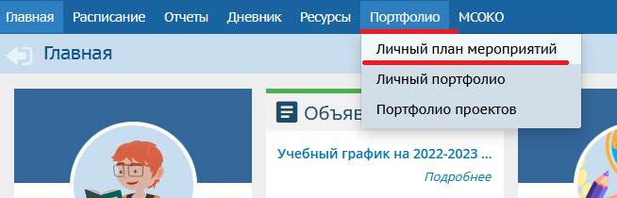

Рис.1

2. Перед вами откроется список всех мероприятий, в которые вас добавили для участия во ВсОШ. Нажмите на кнопку **«Запись на мероприятия»** (рис.2).

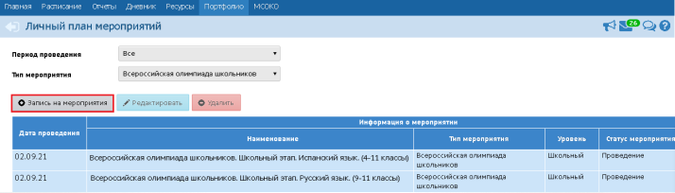

Рис.2

3. Перед вами откроется окно с выбором мероприятия. Выберите тип "Всероссийская олимпиада школьников", будут выведены мероприятия ВсОШ по всем предметам, которые подходят для возрастной категории ученика. Желтым цветом выделены мероприятия, в которых на данный момент уже принимаете участие во ВсОШ (рис.3).

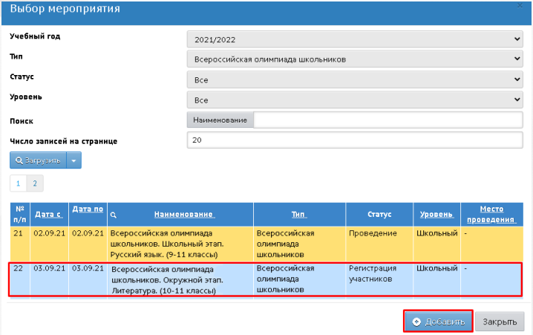

Рис.3

4. Выделите мышью олимпиаду, на которую вы хотите записаться, затем нажмите кнопку **«Добавить»**. Выбранная олимпиада будет добавлена в ваш личный план мероприятий, кроме того, сотрудники школы также увидят, что вы зарегистрированы как участник данной олимпиады.

**ВНИМАНИЕ!** Для учащегося и родителя недоступна самостоятельная запись на окружной этап ВсОШ. Однако учащийся может видеть список олимпиад, в которых он зарегистрирован как участник, просмотреть свои результаты участия, а при необходимости подать апелляцию.

**Функционал участника ВсОШ.   
Просмотр результатов участия во ВсОШ**

Результаты участия во ВсОШ отображаются на экране меню **«Личный план мероприятий»** (в меню **«Портфолио»**) в столбце **Результаты участия** (рис.4).

Для этого в поле «**Тип мероприятия**» выберите тип «Всероссийская олимпиада школьников».

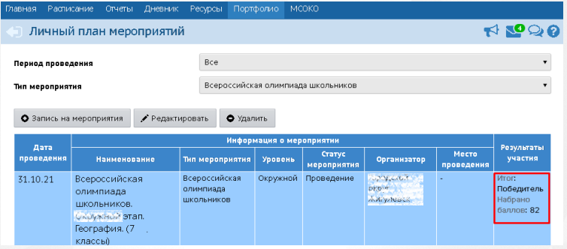

Рис.4

Нажав на кнопку «**Редактировать**» (предварительно выделив нужное мероприятие), можно выгрузить прикрепленный документ с результатами после их выставления (рис.5). При этом редактирование результатов недоступно.

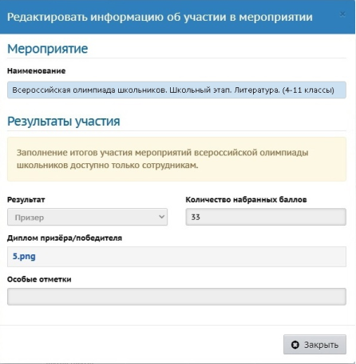

Рис.5

**Функционал участника ВсОШ.**

**Заявка на рассмотрение результатов работ ВсОШ**

Если участник не согласен с результатами участия, он может не позднее 4 дней с даты завершения окружного этапа ВсОШ по данному предмету подать заявление на просмотр работы.

Для этого:

1. Выберите на экране **«Личный план мероприятий»** нужное мероприятие ВсОШ. Затем нажмите кнопку **«Редактировать»**.

Перед вами откроется экран с результатами участия, на котором необходимо нажать кнопку **«Подать заявление на просмотр работы»** (рис.6).

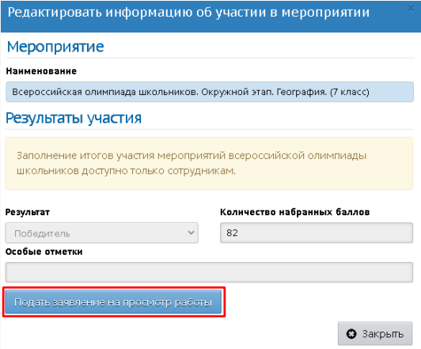

Рис.6

2. После нажатия кнопки появится диалоговое окно, в котором необходимо подтвердить данное действие. После подтверждения в системе зафиксируется информация о запросе просмотра работы, а также зафиксируется **«первичный балл»**.

3. На экране появится панель **«Просмотр работы»**, которую можно развернуть для просмотра своей работы. Вам необходимо дождаться, когда организаторы загрузят в систему скан-копию вашей работы и скан-копию протокола жюри (рис.7).

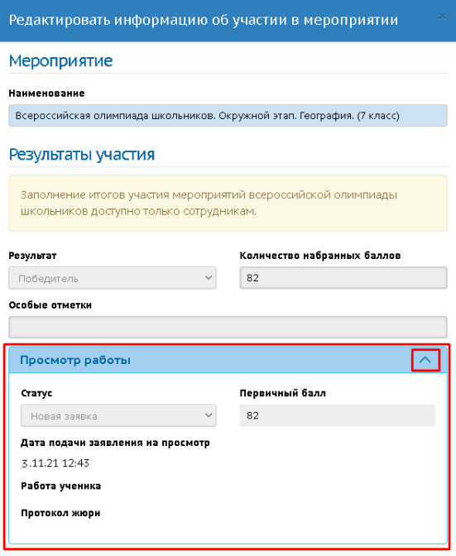

Рис.7

Подача заявления на просмотр работы нужна для того, чтобы не загружать в систему работы всех участников, а делать это только по отдельным участникам.

4. После того как вы отправите заявление на просмотр, то в таблице будет указан статус "Новая заявка".

**Функционал участника ВсОШ.**

**Подача апелляции и просмотр результатов апелляции**

После внесения результатов окружного этапа ВсОШ по данному предмету, при несогласии с выставленными баллами, ученик может подать апелляцию.

1. Выберите на экране **«Личный план мероприятий»** нужное мероприятие ВсОШ. Затем нажмите кнопку **«Редактировать»**.

2. Нажмите на кнопку **«Подать апелляцию»** (рис.8).

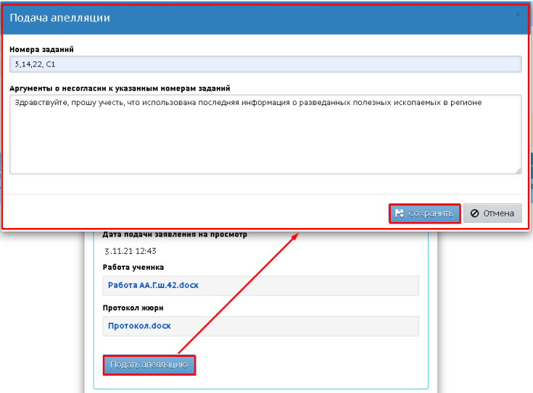

Рис.8

3. Вам необходимо заполнить оба поля:

* номера заданий, которые, по вашему мнению, оценены некорректно;
* аргументы о несогласии к указанным номерам заданий (обоснование, почему вы считаете некорректным выставленный балл).

4. Далее вы должны нажать кнопку **«Сохранить»** и подтвердить свое решение. В панели **«Просмотр работы»** появится раскрывающийся блок **«Апелляция»**, где будут отображены данные по апелляции (рис.9).

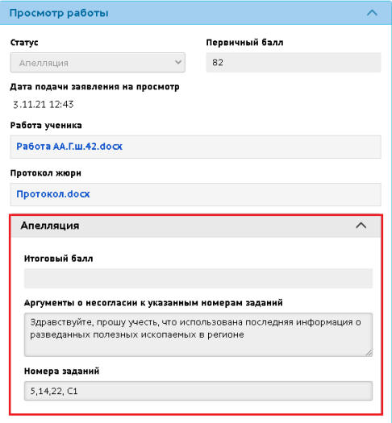

Рис.9

На уровне УО ваше заявление, как участника ВсОШ, примет статус **"Апелляция"**.

5. После того, как муниципальный координатор ВсОШ произведет все действия с апелляцией и ваше заявление перейдёт в статус **"Завершено"** у вас на экране появится следующая информация (рис.10).

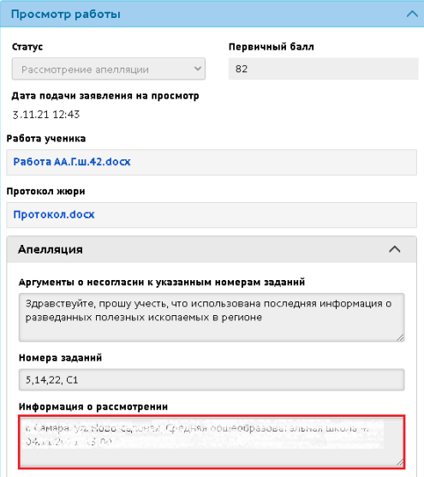

Рис.10

6. После рассмотрения апелляции в вашем присутствии сотруднику УО необходимо проставить вам, как участнику **Итоговый балл**, при этом поле **Первичный балл** фиксируется для истории (рис.11).

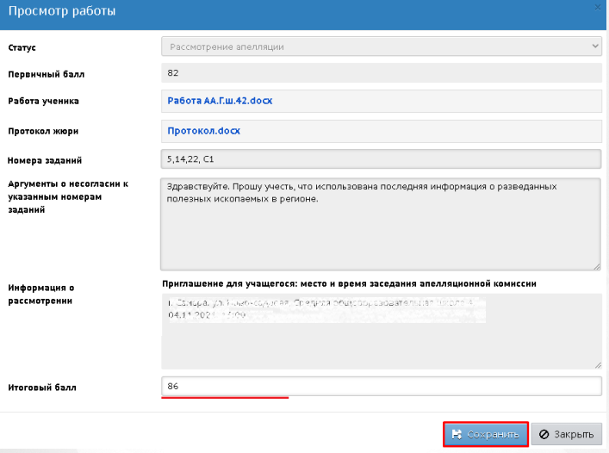

Рис.11

Ученику и родителю на панели **Просмотр работы** будет доступна вся информация по работе и апелляции, также отобразится итоговый балл, полученный после рассмотрения апелляции.

В таблице со списком личных мероприятий будет отображен итоговый балл окружной ВсОШ (рис.12).

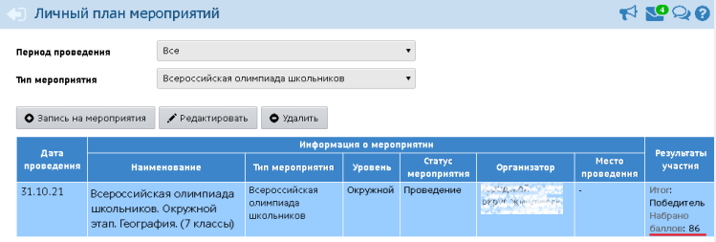

Рис.12